**Guía de actividades N° 45 Ciencias naturales 2 ° A – B**

Nombre: ________________________________________ curso: _____

Objetivo: Comprender características del ciclo agua.

* Pinta el siguiente dibujo del ciclo del agua.

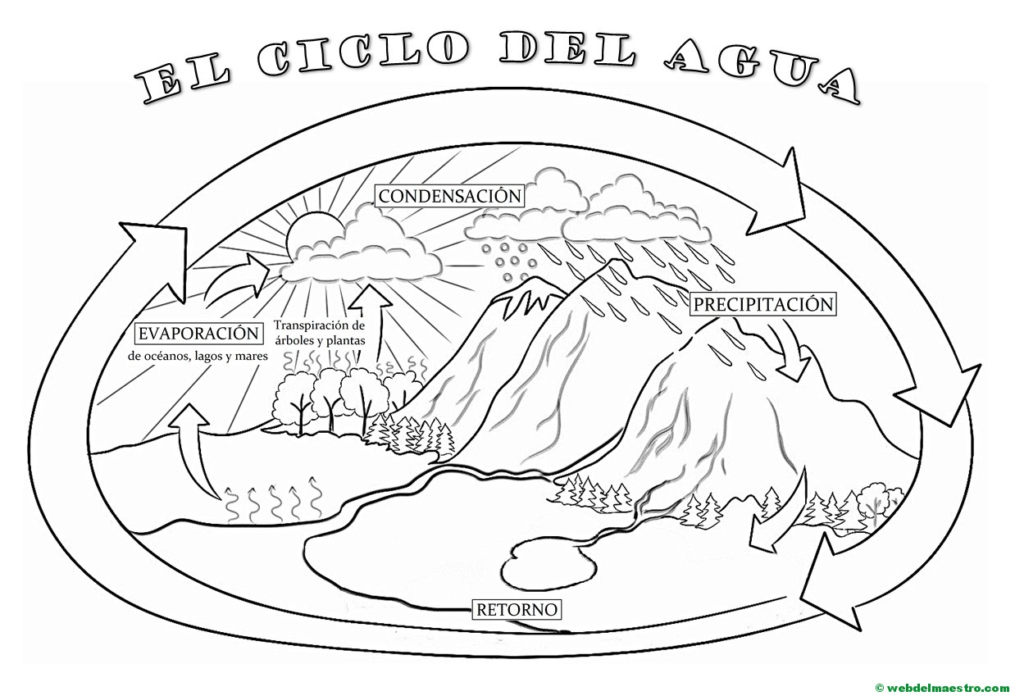

**Guía de actividades N° 46 Ciencias naturales 2 ° A – B**

Nombre: ________________________________________ curso: _____

Objetivo: Comprender características del ciclo agua.

* Completa los cuadros con un dibujo, realizando acciones para cuidar el agua.